# 竹刀検査確認証

# 令和６年度　茨城県高等学校剣道勝ち抜き大会に使用する竹刀を検査し、基準を満たしていることを確認しました。

# 令和 年 月 日

|  |  |
| --- | --- |
| 部門 | 男子団体（１部・２部）　女子団体（１部・２部）　〇で囲む |
| 学校名 |  |
| 確認者氏名 | （監督・顧問・学校同行者・指導員） |

※本確認表は、男子団体及び女子団体、双方に出場する場合は、1枚にまとめて良い。

、

※令和６年５月21日付け（公財）全国高体連剣道専門部　竹刀検量基準を確認すること。

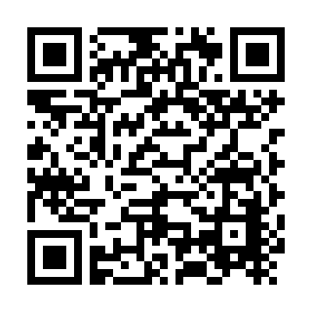全国高体連竹刀基準

**受付時提出してください。**